Tuần 9:

+ Xây dựng database & kết nối với server.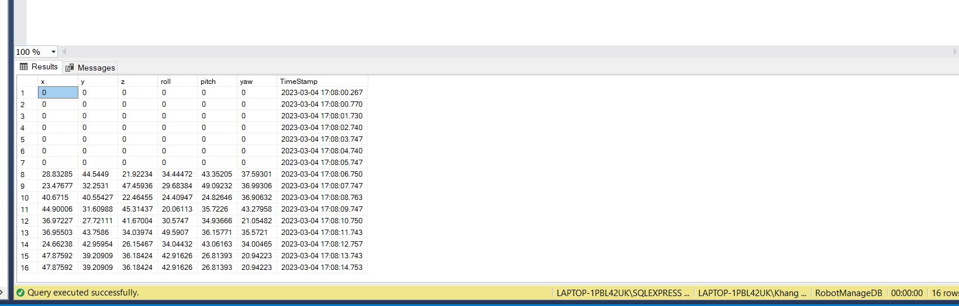

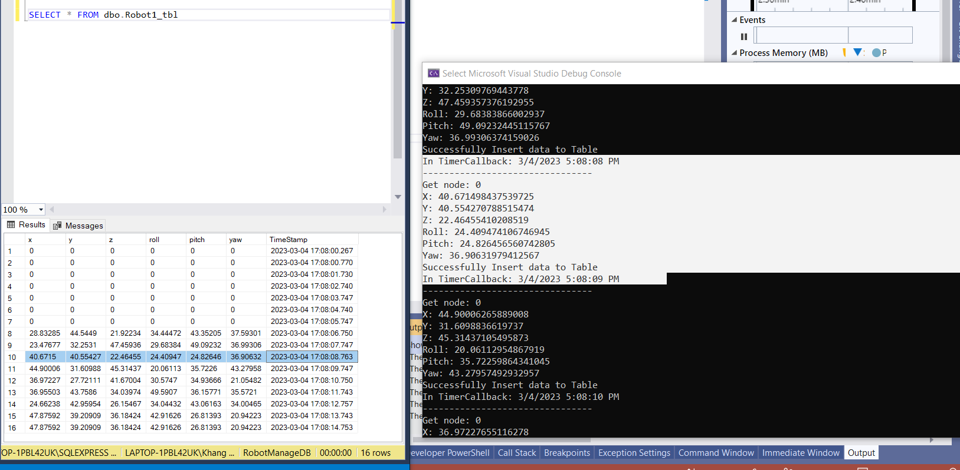

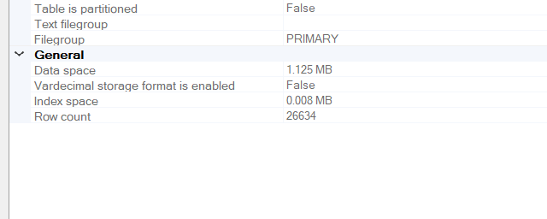

Tuần 10:

+ Xây dựng lại root page web.

+ Khai thác tính năng log history của Qt.